ANEXO IV.5
CATÁLOGO DE BENEFICIARIOS
(SOLICITUD DE ALTA O BAJA DE BENEFICIARIOS)
PROGRAMA NACIONAL DE RECONSTRUCCIÓN
EJERCICIO FISCAL 2023
SECTOR CULTURA

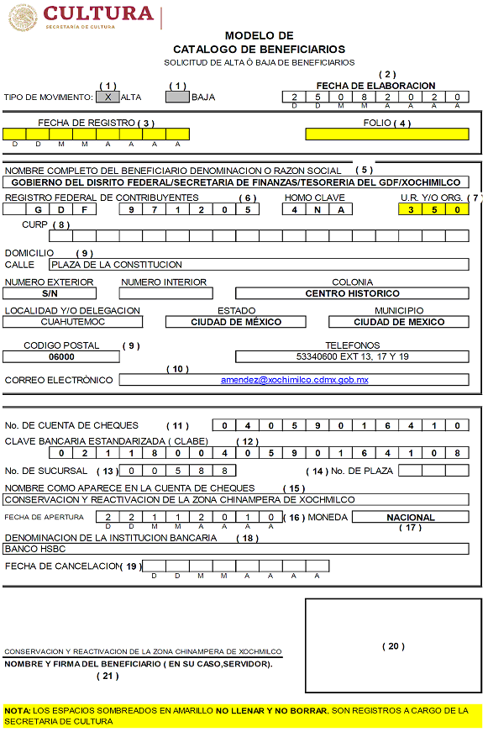
ANEXO IV.5 CATÁLOGO DE BENEFICIARIOS (SOLICITUD DE ALTA O BAJA DE BENEFICIARIOS)
 |  |  |  |  |  |  |  |  |  |  |  |  |  | FECHA DE ELABORACION
TIPO DE MOVIMIENTO: |  |  |  |  |  | ALTA |  |  | BAJA
 |  |  |  |  |  |  |  |  |  |  |  |  |  | D |  | D | M |  |  | M |  |  | A |  |  | A |  |  | A |  |  |  |  | A
 | FECHA DE REGISTRO |  |  |  |  |  |  |  |  |  |  |  |  |  |  | FOLIO
 | D | D | M | M | A | A | A | A
 | NOMBRE COMPLETO DEL BENEFICIARIO DENOMINACION O RAZON SOCIAL
 | REGISTRO FEDERAL DE CONTRIBUYENTES |  |  |  |  |  |  |  |  |  |  |  |  | HOMO CLAVE |  |  |  |  |  |  |  |  |  |  |  | U.R. Y/O ORG.
 | CURP
 | DOMICILIO
 | CALLE
 | NUMERO EXTERIOR |  |  |  |  | NUMERO INTERIOR |  |  |  |  | COLONIA
 | LOCALIDAD Y/O DELEGACION |  |  |  |  |  |  | ESTADO |  |  |  |  |  |  |  |  |  |  | MUNICIPIO
 | CODIGO POSTAL |  |  |  |  |  |  |  |  |  | TELEFONOS
 | CORREO ELECTRÒNICO
 | No. DE CUENTA DE CHEQUES
 | CLAVE BANCARIA ESTANDARIZADA ( CLABE)
 | No. DE SUCURSAL |  |  |  |  |  |  |  |  |  |  |  |  |  |  |  | No. DE PLAZA
 | NOMBRE COMO APARECE EN LA CUENTA DE CHEQUES
 | FECHA DE APERTURA |  |  |  |  |  |  |  |  |  |  |  |  |  |  | MONEDA |  |  |  | NACIONAL
 |  |  |  |  | D | D | M | M | A | A | A |  | A
 | DENOMINACION DE LA INSTITUCION BANCARIA
 | FECHA DE CANCELACION
 |  |  |  |  |  |  | D | D | M | M | A |  | A | A |  | A
 | NOMBRE Y FIRMA DEL BENEFICIARIO ( EN SU CASO,SERVIDOR).

